**Демонстрационная версия ОГЭ−2025 по математике**

|  |  |
| --- | --- |
| https://math-oge.sdamgia.ru/pics/xs3docsrcEF0B1E9E1EBBBCD3432428189BC2E71A_1_1583143935.jpg | https://math-oge.sdamgia.ru/pics/xs3docsrcEF0B1E9E1EBBBCD3432428189BC2E71A_2_1583143935.jpg |
| Рис. 1 | Рис. 2 |

Автомобильное колесо, как правило, представляет собой металлический диск с установленной на него резиновой шиной. Диаметр диска совпадает с диаметром внутреннего отверстия в шине.

Для маркировки автомобильных шин применяется единая система обозначений. Например, 195/65 R15 (рис. 1). Первое число (число 195 в приведенном примере) обозначает ширину шины в миллиметрах (параметр *B* на рисунке 2). Второе число (число 65 в приведенном примере)  — процентное отношение высоты боковины (параметр *H* на рисунке 2) к ширине шины, то есть 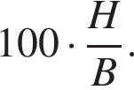

Последующая буква обозначает тип конструкции шины. В данном примере буква R означает, что шина радиальная, то есть нити каркаса в боковине шины расположены вдоль радиусов колеса. На всех легковых автомобилях применяются шины радиальной конструкции.

За обозначением типа конструкции шины идет число, указывающее диаметр диска колеса *d* в дюймах (в одном дюйме 25,4 мм). Таким образом, общий диаметр колеса *D* легко найти, зная диаметр диска и высоту боковины.

Возможны дополнительные маркировки, обозначающие допустимую нагрузку на шину, сезонность использования, тип дорожного покрытия и другие параметры.

Завод производит легковые автомобили определенной модели и устанавливает на них колеса с шинами маркировки 165/70 R13.

**1.**Завод допускает установку шин с другими маркировками. В таблице показаны разрешенные размеры шин.

|  |  |  |  |
| --- | --- | --- | --- |
| **Ширина шины (мм)** | **Диаметр диска (дюймы)** | | |
| 13 | 14 | 15 |
| 165 | 165/70 | 165/65 | — |
| 175 | 175/65 | 175/65; 175/60 | — |
| 185 | 185/65; 185/60 | 185/60 | 185/55 |
| 195 | 195/60 | 195/55 | 195/55; 195/50 |

Шины какой наименьшей ширины можно устанавливать на автомобиль, если диаметр диска равен 15 дюймам? Ответ дайте в миллиметрах.

**2.**На сколько миллиметров радиус колеса с шиной маркировки 205/55 R14 больше, чем радиус колеса с шиной маркировки 165/65 R14?

**3.**На сколько миллиметров увеличится диаметр колеса, если заменить колеса, установленные на заводе, колесами с шинами маркировки 195/50 R15?

**4.**Найдите диаметр колеса автомобиля, выходящего с завода. Ответ дайте в миллиметрах.

**5.**На сколько процентов увеличится пробег автомобиля при одном обороте колеса, если заменить колеса, установленные на заводе, колесами с шинами маркировки 175/60 R14? Результат округлите до десятых.

**6.**Представьте выражение 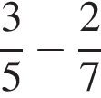виде дроби со знаменателем 70. В ответ запишите числитель полученной дроби.

**7.**Одно из чисел 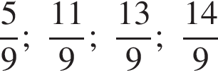отмечено на прямой точкой. Какое это число?

https://math-oge.sdamgia.ru/get_file?id=42626&png=1*В ответе укажите номер правильного варианта.*

1)   дробь: числитель: 5, знаменатель: 9 конец дроби 

2)   дробь: числитель: 11, знаменатель: 9 конец дроби 

3)   дробь: числитель: 13, знаменатель: 9 конец дроби 

4)   дробь: числитель: 14, знаменатель: 9 конец дроби 

**8.**Найдите значение выражения 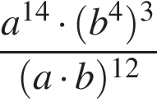при a = 3и 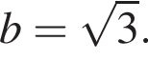

**9.**Решите уравнение 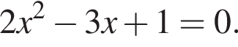Если уравнение имеет более одного корня, в ответ запишите меньший из корней.

**10.**В магазине канцтоваров продается 100 ручек, из них 37  — красные, 8  — зеленые, 17  — фиолетовые, еще есть синие и черные, их поровну. Найдите вероятность того, что Алиса наугад вытащит красную или черную ручку.

**11.**Установите соответствие между функциями и их графиками.

**Функции**

|  |  |  |
| --- | --- | --- |
| А)  y= минус x в квадрате минус x плюс 5 | Б)  y= минус дробь: числитель: 3, знаменатель: 4 конец дроби x минус 1 | В)  y= минус дробь: числитель: 12, знаменатель: x конец дроби |

**Графики**

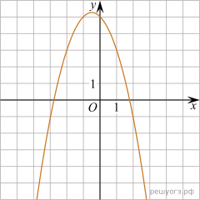

1)

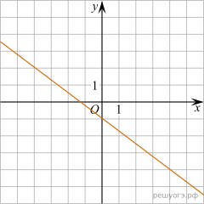

2)

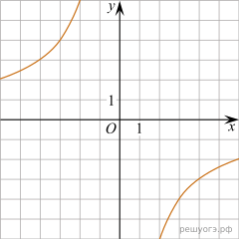

3)

Запишите в ответ цифры, расположив их в порядке, соответствующем буквам:

|  |  |  |
| --- | --- | --- |
| А | Б | В |
|  |  |  |

**12.**Энергия заряженного конденсатора *W* (в джоулях) вычисляется по формуле 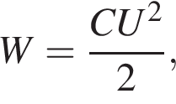где *C*  — емкость конденсатора (в фарадах), а *U*  — разность потенциалов на обкладках конденсатора (в вольтах). Найдите энергию конденсатора емкостью 10−4 фарад, если разность потенциалов на обкладках конденсатора равна 12 вольт. Ответ дайте в джоулях.

**13.**Найдите множество решений системы неравенств:

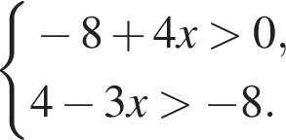

1)  нет решений

2)   левая круглая скобка минус бесконечность ; 4 правая круглая скобка 

3)   левая круглая скобка 2; плюс бесконечность правая круглая скобка 

4)   левая круглая скобка 2; 4 правая круглая скобка 

**14.**

Камень бросают в глубокое ущелье. При этом в первую секунду он пролетает 6 метров, а в каждую следующую секунду на 10 метров больше, чем в предыдущую, до тех пор, пока не достигнет дна ущелья. Сколько метров пролетит камень за первые пять секунд?

**15.**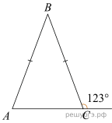В равнобедренном треугольнике *ABC* с основанием *AC* внешний угол при вершине *C* равен 123°. Найдите величину угла *ВАС*. Ответ дайте в градусах.

**16.**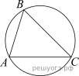В треугольнике *ABC* угол *C* равен 45°, Найдите радиус окружности, описанной около этого треугольника.

**17.**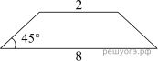В равнобедренной трапеции основания равны 2 и 8, а один из углов между боковой стороной и основанием равен 45°. Найдите площадь этой трапеции.

**18.**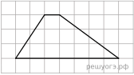

На клетчатой бумаге с размером клетки 1х1 изображена трапеция. Найдите длину ее средней линии.

**19.**Какие из следующих утверждений являются истинными высказываниями?

1)  Через точку, не лежащую на данной прямой, можно провести прямую, параллельную этой прямой.

2)  Если диагонали параллелограмма равны, то этот параллелограмм является ромбом.

3)  Расстояние от точки, лежащей на окружности, до центра окружности равно радиусу.

В ответе запишите номера выбранных утверждений без пробелов, запятых и других дополнительных символов.

**20.**Решите неравенство 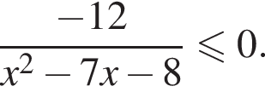

**21.**Имеются два сосуда, содержащие 10 кг и 16 кг раствора кислоты различной концентрации. Если их слить вместе, то получится раствор, содержащий 55% кислоты. Если же слить равные массы этих растворов, то полученный раствор будет содержать 61% кислоты. Сколько килограммов кислоты содержится в первом растворе?

**22.**Постройте график функции 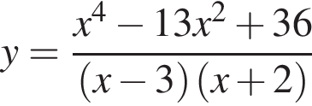и определите, при каких значениях параметра *с* прямая *y*  =  *c* имеет с графиком ровно одну общую точку.

**23.**В прямоугольном треугольнике *ABC* с прямым углом *C* известны катеты: AC = 6,BC = 8 .Найдите медиану *CK* этого треугольника.

**24.**На средней линии трапеции *ABCD* с основаниями *AD* и *BC* выбрали произвольную точку *K*. Докажите, что сумма площадей треугольников *BKC* и *AKD* равна половине площади трапеции.

**25.**Основание *AC* равнобедренного треугольника *ABC* равно 12. Окружность радиуса 8 с центром вне этого треугольника касается продолжений боковых сторон треугольника и касается основания *AC*. Найдите радиус окружности, вписанной в треугольник *ABC* .